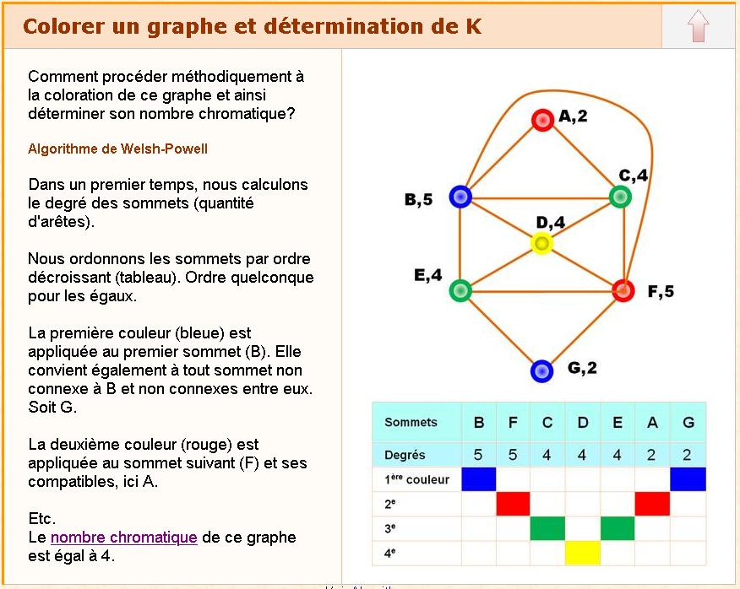
Idée d'application du théorème des quatre couleurs : http://villemin.gerard.free.fr/Wwwgvmm/Geometri/TopoQGra.htm

Explication de l'algorithme de Kempe (A partir de 4min):
https://www.youtube.com/watch?v=WbAgfT79t6w&ab_channel=ElJj

Pour les graphes : Création d'un objet sommet ( boolean marque servira pour parcourir le graphe)
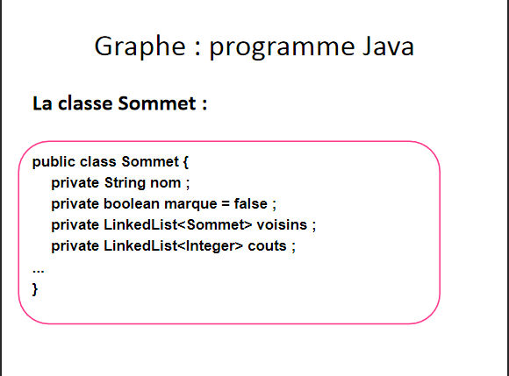
http://pagesperso.univ-brest.fr/~bounceur/cours_pdf/ao/representation_graphe.pdf

Exemple pour visualiser les graphes :
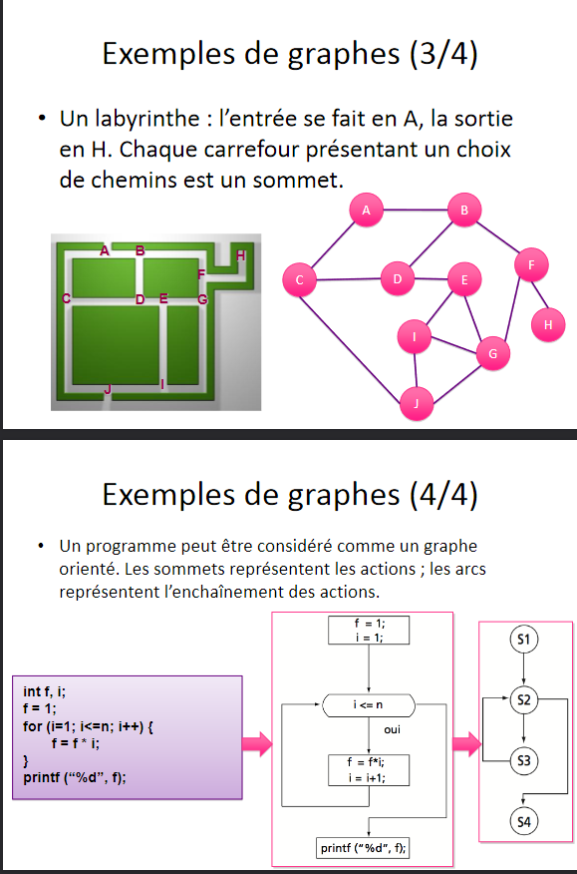

Implémenter les graphes dans des matrices ou dans les listes chaînées :
https://fr.myservername.com/java-graph-tutorial-how-implement-graph-data-structure
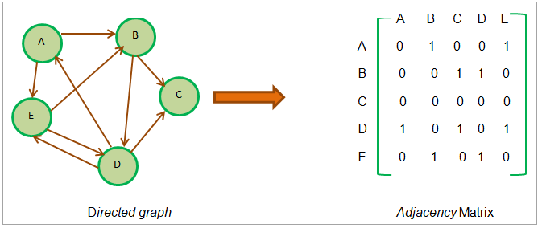
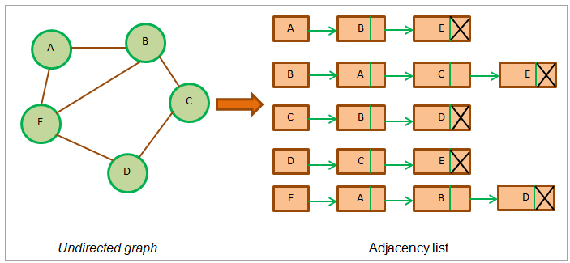
Parcours du graphes soit en profondeur grâce a deux piles :

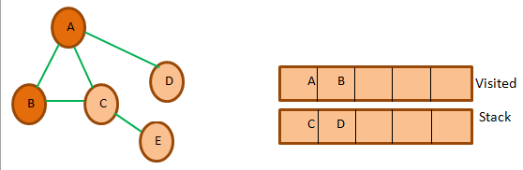

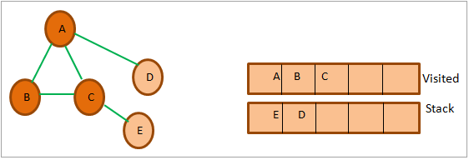

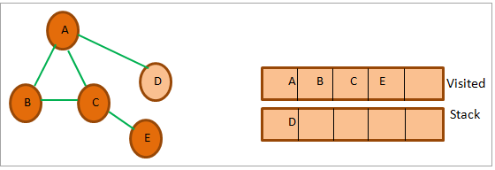

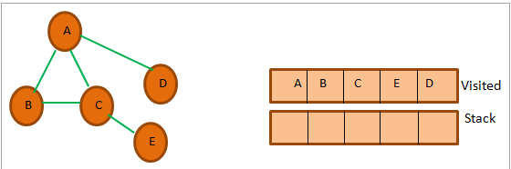

Si vous visualisez pas bien page
http://pagesperso.univ-brest.fr/~bounceur/cours_pdf/ao/representation_graphe.pdf
PAGE 34-50 Pour le parcours de l'algo.

Algorithme de Kempe : (page46)
https://indico.math.cnrs.fr/event/3369/attachments/2198/2568/pres_4CT.pdf

Cheat code sur github si on galère trop :
https://github.com/stefanutti/maps-coloring-java/tree/master/ct

